**ROTEIRO E PESQUISA C.O.R.S.A**

**1. ROTEIRO DE APRESENTAÇÃO**

O roteiro tem o objetivo de orientar a exposição oral do projeto, destacando os principais tópicos de interesse para a banca acadêmica e representantes empresariais convidados.

**1.1 Abertura – Conecte com o Problema**

“Boa tarde a todos! Somos o grupo Block-Brain e apresentamos o projeto CORSA – Câmeras Operacionais de Reconhecimento e Segurança Automobilística.  
Nosso objetivo é reduzir acidentes em cruzamentos de ruas e avenidas de Itapira (SP), especialmente em locais sem semáforo e com pouca visibilidade.”

Essa introdução deve ser dita com voz firme, pausada e contato visual com o público, transmitindo segurança e relevância.

**1.2 Contexto e Dados Locais**

Segundo dados da Tribuna de Itapira (2024), o município registrou 158 mortes no trânsito entre 2015 e 2024, sendo 64% das vítimas motociclistas.  
Além disso, 74% dos acidentes ocorrem em vias municipais, especialmente em cruzamentos sem controle de tráfego eficiente.  
A instalação de semáforos em todos esses pontos é financeiramente inviável, com custo médio estimado entre R$ 80 mil e R$ 150 mil por unidade.

Esses dados justificam a necessidade de soluções acessíveis e inteligentes — como o CORSA — para mitigar riscos e salvar vidas.

**1.3 A Solução – O Sistema CORSA**

O CORSA é um sistema automatizado que reconhece o tráfego em interseções e emite alertas visuais e sonoros em tempo real quando detecta risco de colisão.  
O sistema combina:

* Câmeras de visão noturna;
* Sensores de movimento (ultrassônicos ou radar);
* Mini-PC embarcado (ex.: Raspberry Pi);
* Software de visão computacional em Python (OpenCV e TensorFlow Lite);
* E um painel web para registro e análise de eventos.

Trata-se de uma solução autônoma, modular e de baixo custo, adaptável às condições locais e com potencial de expansão para outras cidades.

**2. PESQUISA E FUNDAMENTAÇÃO**

A pesquisa a seguir apresenta dados locais, estudos técnicos e exemplos de projetos internacionais que servem como referência e comparação para o desenvolvimento do CORSA.

**2.1 Situação do Trânsito em Itapira/SP**

Dados consolidados entre 2015 e 2024 mostram um alto índice de acidentes em interseções e trevos, destacando-se os seguintes pontos:

* 158 mortes no trânsito em 10 anos.
* 64% das vítimas envolviam motocicletas.
* 35,7% das mortes ocorreram em vias urbanas e 57,1% em rodovias.
* Em 2022, foram registrados 297 acidentes não fatais, o maior número em quatro anos.
* O horário com mais ocorrências foi a tarde de sábado.
* A frota municipal ultrapassa 61 mil veículos, sendo cerca de 15 mil motocicletas.

Esses números, somados à expansão do tráfego urbano, indicam cruzamentos semafóricos e trevos como pontos críticos de segurança viária.

Fontes:

* *Tribuna de Itapira (2024)* — “Em 10 anos, trânsito itapirense fez 158 vítimas fatais.”
* *Itapira News (2023)* — “Frota itapirense já soma mais de 61 mil veículos.”
* *Infosiga SP (2022)* — “Dados de acidentes de trânsito em São Paulo.”

**2.2 Exemplos de Projetos Semelhantes**

Diversos projetos no mundo aplicam tecnologias semelhantes à proposta do CORSA. Abaixo estão os principais exemplos e suas contribuições:

• Passable – Intelligent Traffic Light System (MDPI, 2024)  
Sistema de controle de semáforos com visão computacional e sensores para detectar congestionamentos e incidentes em tempo real, ajustando o tempo de sinal verde automaticamente.

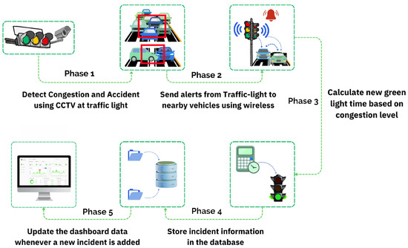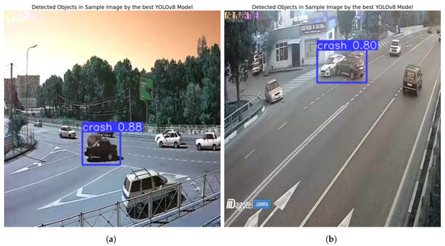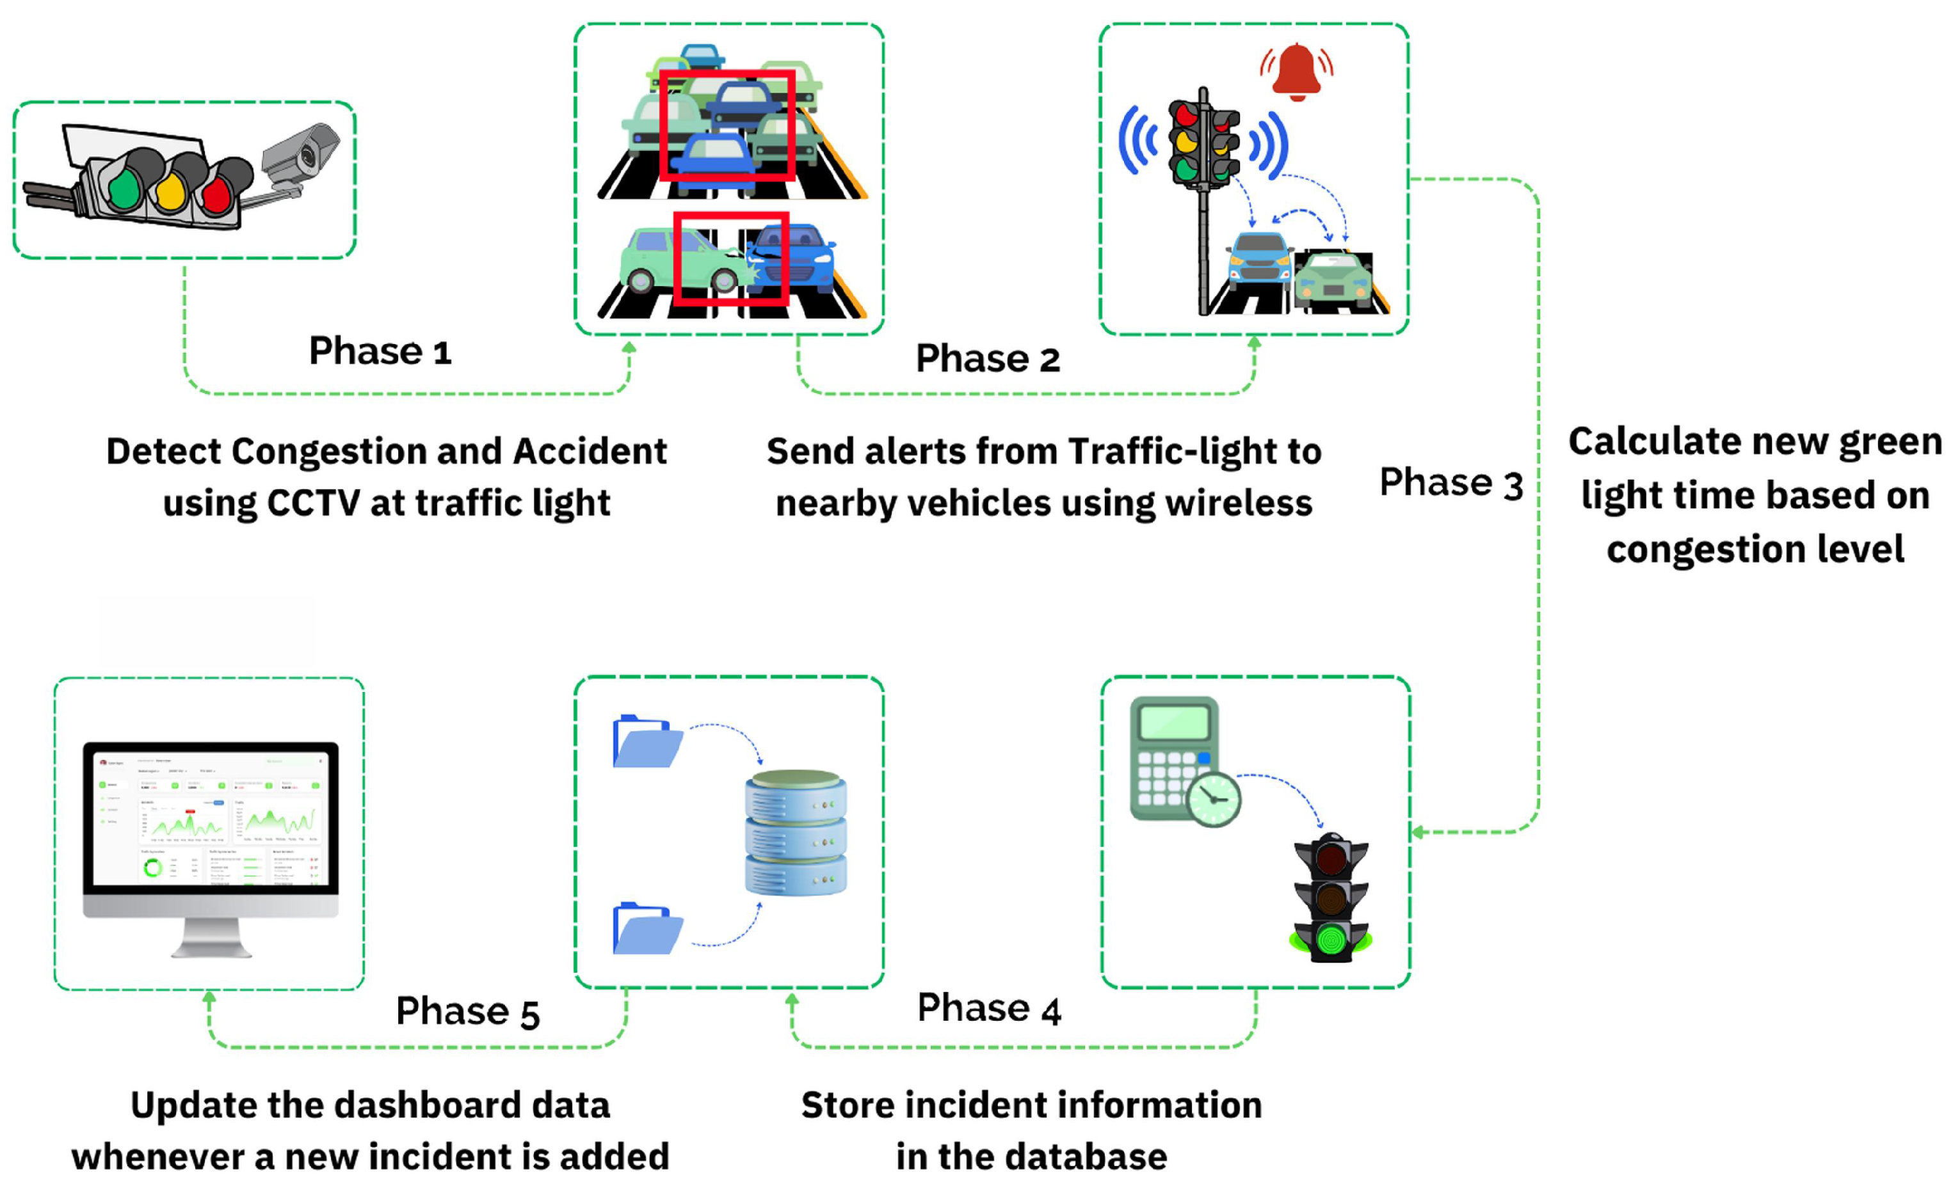

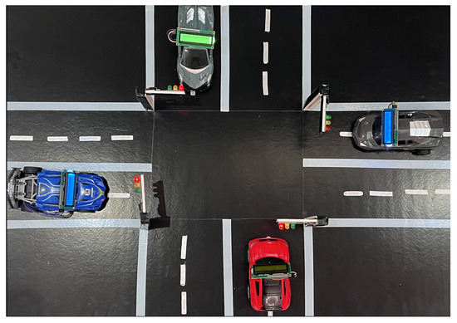 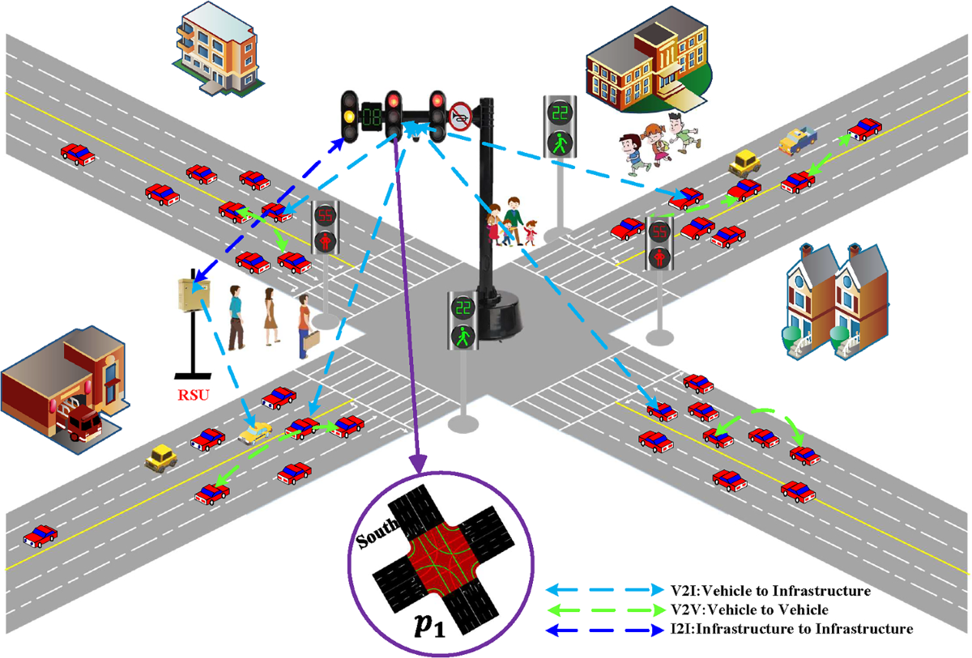 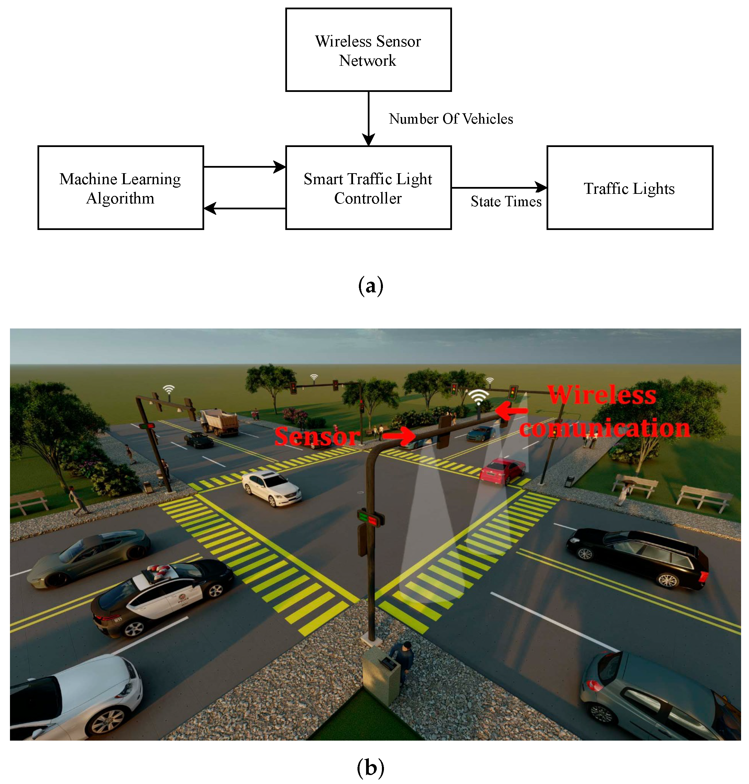  
*Fonte: MDPI Sensors (2024).*

• AROW – V2X-Based Automated Right-of-Way (arXiv, 2023)  
Algoritmo que usa comunicação entre veículos e infraestrutura para definir prioridades em cruzamentos não semaforizados, reduzindo colisões em tráfego misto (humano + autônomo).

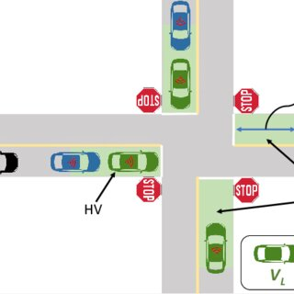 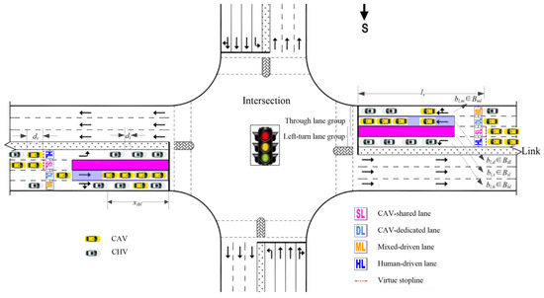 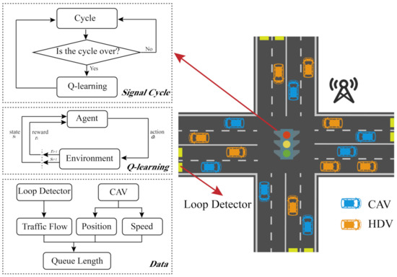

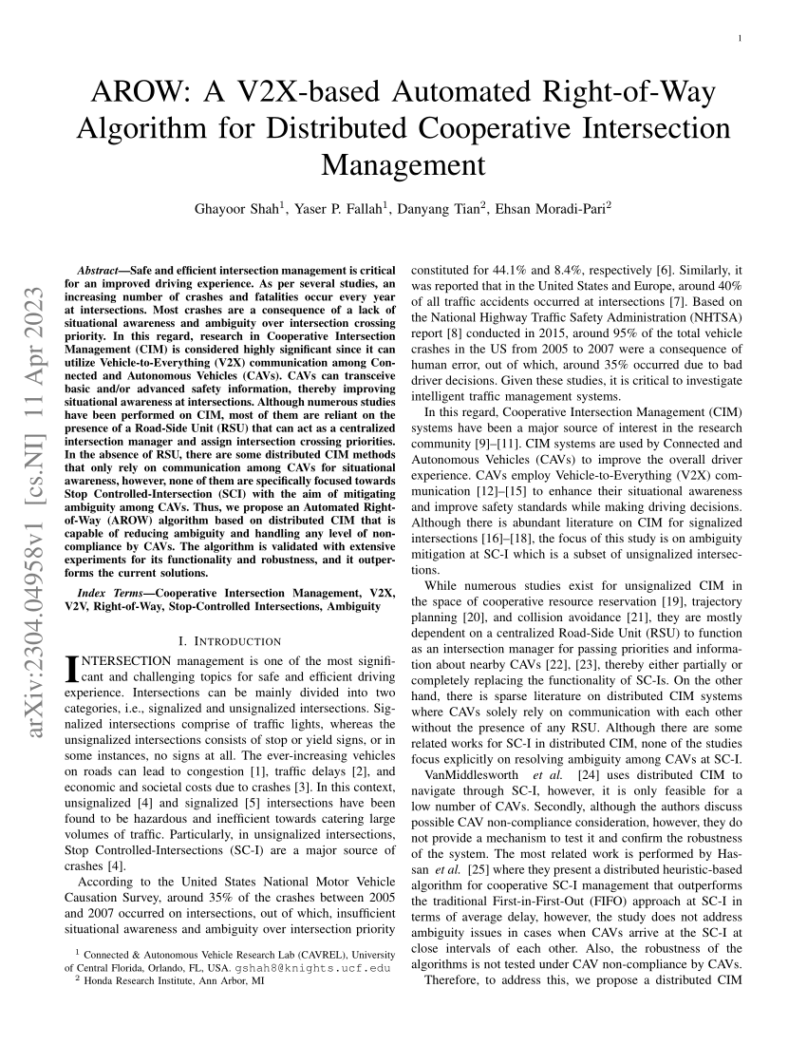

*Fonte: arXiv (2023).*

• SILSTM – Detection of Collision-Prone Behavior (ResearchGate, 2022)  
Rede neural LSTM que identifica comportamentos propensos a colisão com base nas trajetórias de veículos captadas por câmeras aéreas.

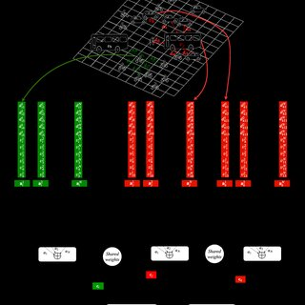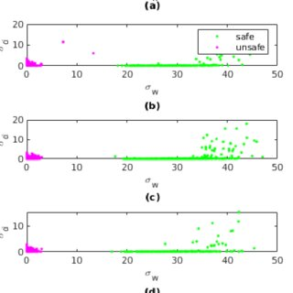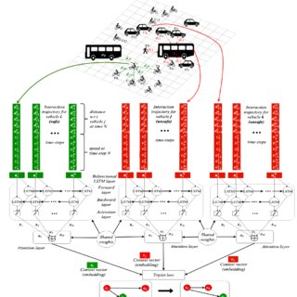  
*Fonte: ResearchGate (2022).*

• GridMatrix – Real-Time Accident Analysis (USDOT, 2024)  
Sistema americano de monitoramento que detecta “quase-acidentes” (near-misses) usando IA e sensores em cruzamentos urbanos, gerando dados de risco e relatórios de segurança.

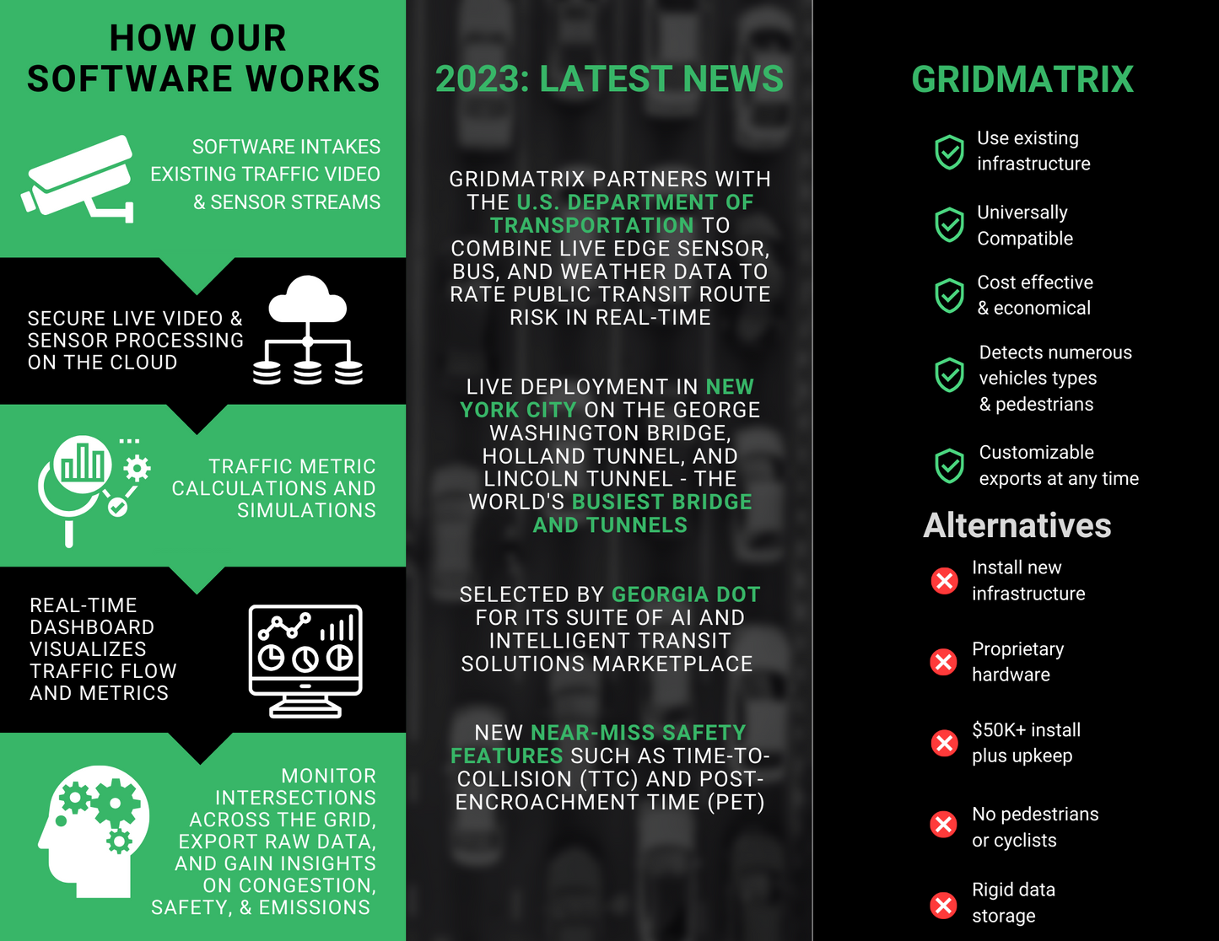 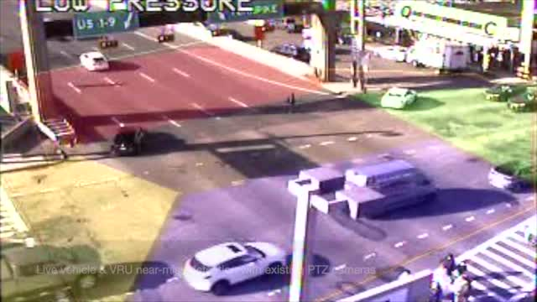  
*Fonte: U.S. Department of Transportation (2024).*

• Intelligent Intersection Toolbox (Study of Safe Operation of Automated Vehicles at Intersections)

Pesquisa da Safe Transportation Research and Education Center (SafeTREC) da University of California, Berkeley sobre “Safe operation of automated vehicles at intersections”. O estudo destaca desafios em interseções: trajetórias complexas, ausência de marcações de faixa claras, comportamento humano imprevisível, pedestres/bicicletas.

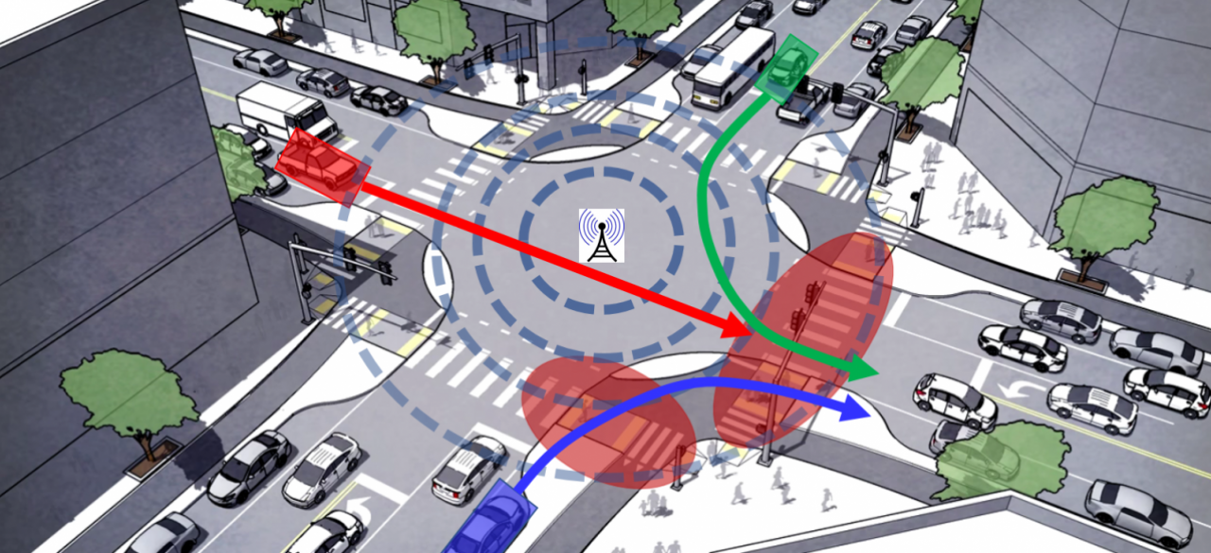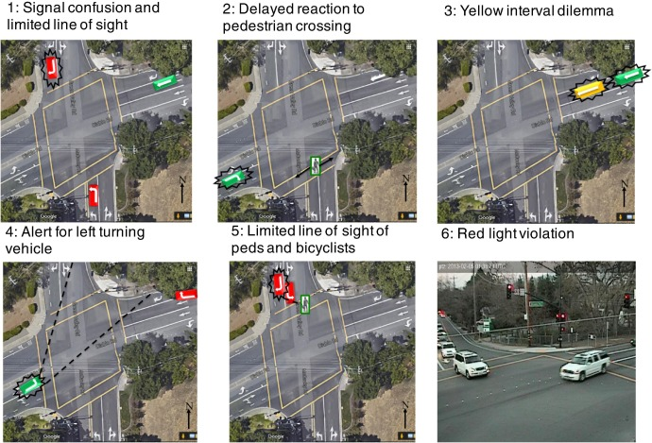

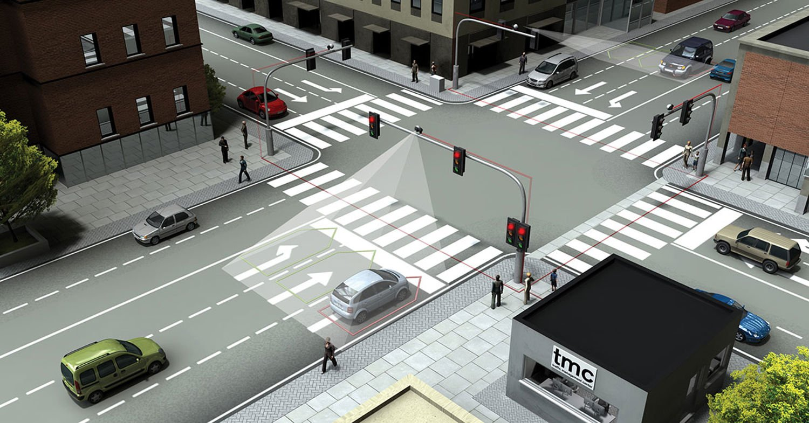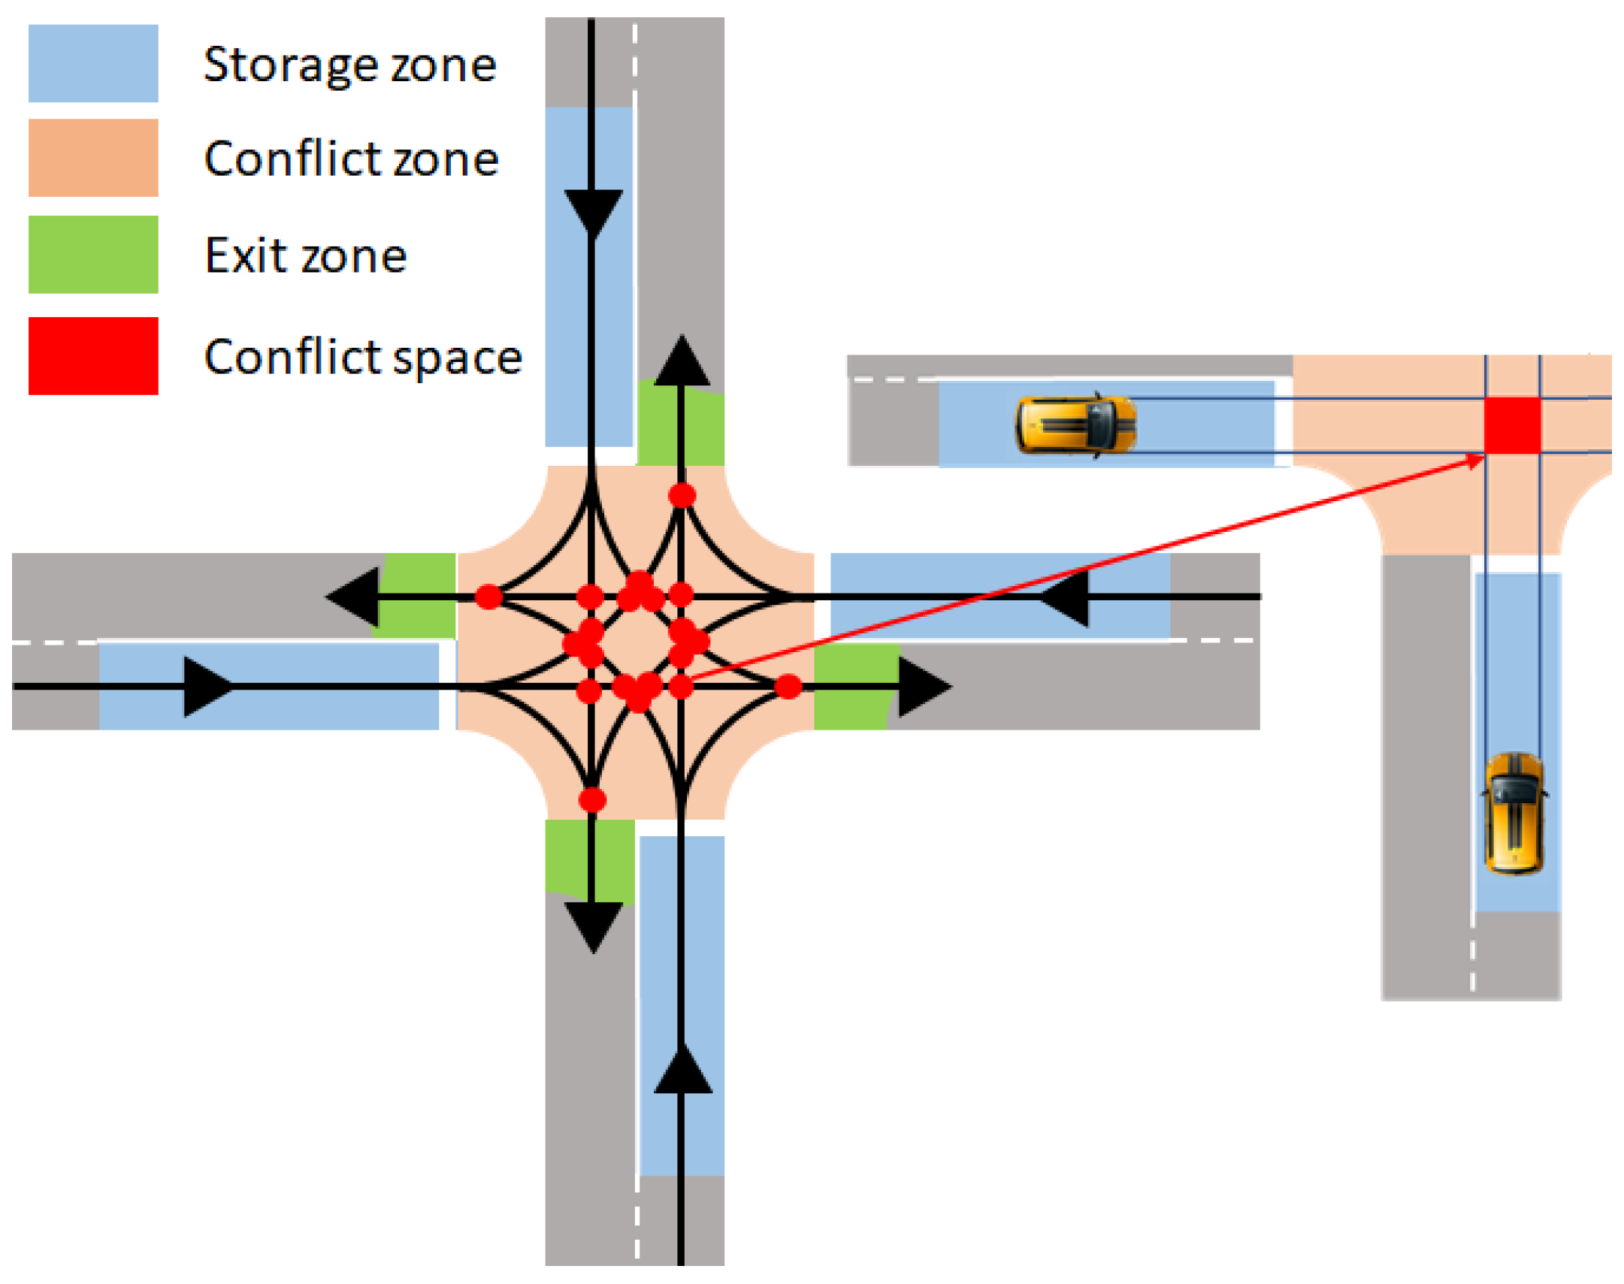

*Fonte: UC Berkeley*

**2.3 Relevância Técnica e Diferenciais do CORSA**

O CORSA se diferencia dos modelos internacionais por adotar um enfoque de baixo custo e alta adaptabilidade.  
Enquanto outros sistemas dependem de redes 5G e sensores caros, o CORSA opera localmente, com hardware compacto e software leve, tornando possível sua aplicação em municípios de porte médio, como Itapira.

Principais diferenciais técnicos:

* Independência de infraestrutura semafórica existente;
* Operação autônoma mesmo sem conexão contínua à internet;
* Registro de dados para análise estatística e planejamento urbano;
* Custo de instalação até 100 vezes menor que soluções tradicionais;
* Conformidade com a Lei Geral de Proteção de Dados (LGPD), pois não grava rostos nem placas.

**3. CONCLUSÃO GERAL**

O Projeto CORSA representa uma inovação tecnológica voltada à segurança viária urbana, com foco em eficiência, acessibilidade e impacto social.  
Ao unir visão computacional, sensores e análise de dados, o sistema permite prevenir acidentes e fornecer informações úteis à gestão pública.

Com base nas pesquisas e dados apresentados, o CORSA tem potencial para:

* Reduzir significativamente acidentes em cruzamentos;
* Fornecer base de dados para planejamento urbano inteligente;
* Servir de modelo escalável para outras cidades do estado de São Paulo.

“CORSA: segurança inteligente, feita em Itapira.”

REFERÊNCIAS

* TRIBUNA DE ITAPIRA. *“Em 10 anos, trânsito itapirense fez 158 vítimas fatais”* (2024). Disponível em: <https://tribunadeitapira.com.br>.
* ITAPIRA NEWS. *“Frota itapirense já soma mais de 61 mil veículos”* (2023). Disponível em: <https://www.itapiranews.com.br>.
* INFOSIGA SP. *“Dados de acidentes de trânsito em São Paulo”* (2022). Disponível em: <https://www.infosiga.sp.gov.br>.
* MDPI SENSORS. *“Intelligent Traffic Light System with Incident Detection”* (2024).
* ARXIV. *“V2X-Based Automated Right-of-Way Algorithm for Intersections”* (2023).
* RESEARCHGATE. *“Detection of Collision-Prone Vehicle Behavior at Intersections Using LSTM”* (2022).
* U.S. DEPARTMENT OF TRANSPORTATION. *“Allies in Action – GridMatrix Project”* (2024).
* UC BERKELEY. “Safe Operation of Automated Vehicles at Intersections” (2018).